МЕТОДИЧЕСКИЕ АСПЕКТЫ МОНИТОРИНГА ПРОГРАММЫ НАСТАВНИЧЕСТВА В СВЯЗКЕ: «УЧИТЕЛЬ (НАСТАВНИК)»-«УЧИТЕЛЬ (НАСТАВЛЯЕМЫЙ)»
Автор: Крайнова Юлия Александровна, директор МБОУ «Гимназия №1» г.о.Серпухов

Рассматриваются вопросы введения системы наставничества в практику образовательного учреждения;рассматриваются основные стадии мониторинга в связке: «учитель (наставник)-«учитель» (наставляемый)

Сегодня тема наставничества является одной из центральных в нацпроекте «Образование» (включая федеральные проекты «Современная школа», «Успех каждого ребенка», «Учитель будущего», «Молодые профессионалы»). Так, в рамках реализации региональных проектов планируется вовлечь в различные формы наставничества и сопровождения к 2024 году не менее 70% обучающихся и 70% педагогических работников общеобразовательных организаций[1].
Существуют распространенные, но вполне понятные заблуждения относительно того, что такое наставничество, чем оно отличается от других видов учебных занятий, почему это важно и как вообще начать, либо найдя наставника, либо запустив программу наставничества. Что такое наставничество? Наставничество восходит к древнегреческой мифологии, согласно которой Улисс доверил заботу о своем маленьком сыне Телемахе своему верному и наиболее доверяемому другу Ментору. Роли ментора включали в себя роль проводника, советчика, наставника и защитника Телемаха, а также обеспечение дисциплины во время отсутствия его отца. (Идея такого рода наставничества заключалась в том, чтобы Телемах приобрел навыки и знания, необходимые для того, чтобы стать сильным и эффективным гражданином. Понимание и практика наставничества менялись с течением времени и в разных культурах.
Наставник в первоначальном значении слова – мудрый советчик, пользующийся доверием подопечного. У истоков успешной деятельности любого человека рядом с ним обязательно находился кто-то, кто заботился о его росте и развитии. Этим человеком может быть его наставник. Он представляет ролевую модель для подопечного в корпоративном и квалификационном поведении[5].
Наставничество – это одна из множества ролевых функций современного учителя. В определённой мере это итоговая функция, которая выступает результатом профессионального становления учителя. Наставничество - это любая форма социального обучения, при которой кто-то с большим опытом (наставник) помогает руководить обучением и ростом кого-то с меньшим опытом (подопечного), это особый тип отношений, в которых большую роль играет доверие, честность, профессионализм, надёжность, умение гармонично взаимодействовать на принципах сотрудничества.
Рис. 1. Позиционирование современного учителя (ролевой набор учителя наставника)
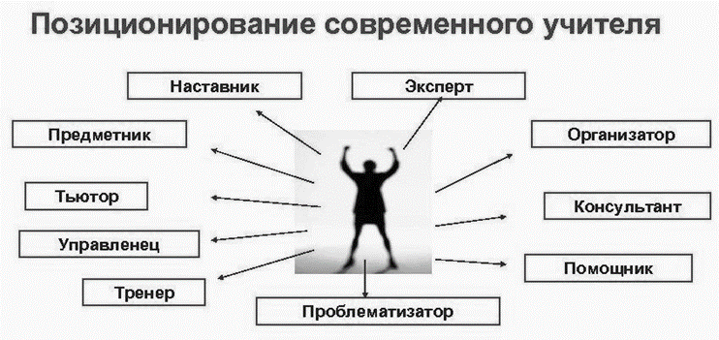
Наставляемый — участник программы наставничества, который через взаимодействие с наставником и при его помощи и поддержке решает конкретные жизненные, личные и профессиональные задачи, приобретает новый опыт и развивает новые навыки и компетенции.
Наставник - педагог, имеющий успешный опыт в достижении жизненного, личностного и профессионального результата, готовый и компетентный поделиться опытом и навыками, необходимыми для стимуляции и поддержки процессов самореализации и самосовершенствования наставляемого[1; с.2].
Деятельность наставника нужно отличать от работы коучера.
Коуч-специалист, помогающий в постановке и достижении жизненных и профессиональных целей. Коучинг- целенаправленный процесс развития потенциала сотрудников, способствующий как максимизации их производительности, так и успешной деятельности компании.
Таблица 1. Принципиальные отличия наставнической деятельности от коучинга[2].

Вид обучения/критерии  сравнения | Наставничество | Коучинг
Ситуация  применения | Применяется в период адаптации  молодых сотрудников | Практически не используется  для молодых сотрудников.
Информационное наполнение | Охватывает широкий круг  проблем и является более общим процессом | Относится к определённому  умению или сфере деятельности
Объективно- субъективные отношения | Наставник-профессионал своего дела, который даёт советы и рекомендации более молодым сотрудникам. | Коучер, чаще всего, работает с управленческим персоналом. Он не включён в штат работников образовательного учреждения, является независимым  специалистом.
Путь к постановке и достижению цели | Наставник заранее знает как  решать поставленную задачу и достигнуть цели, и рассказывает об этом обучаемому, раскрывает возможные способы решения проблемы. | Ориентирует работника на достижение цели, пути достижения которой он может не знать. Коучер показывает работнику его потенциал; нацеливает на решение вопроса: «Что для Вас будет решением в данной ситуации?»
Взаимоотношения наставника с наставляемым | Доверительные и дружеские отношения с наставляемым. Гармоничное взаимодействие на принципах сотрудничества | Поддерживаются рабочие отношения, доверительность не является компонентом взаимоотношений. Допускается грубость и резкость высказываний со стороны коучера.

Практика наставничества в связке «учитель (наставник)-«учитель» (наставляемый) связана с решением комплекса задач, которые обобщённо можно выразить вопросом: Как научить чему-либо уже взрослого человека, как передать ему знания? Люди учатся на своем опыте и собственных переживаниях, что напрямую связано с мотивацией. Проблема многих новых сотрудников заключается в том, что они хотят работать, но не обладают достаточными умениями.
Лучший способ приобрести умения и навыки – это взаимодействие человека с человеком в разнообразных формах личностно значимой деятельности. Это взаимодействие отлично укладывается в рамки наставничества как особого типа отношений, в которых большую роль играет доверие, честность, профессионализм, надёжность, умение гармонично взаимодействовать на принципах сотрудничества. Наставник нужен сегодня и молодым педагогам, и новым специалистам, приходящим в систему школьного образования[4].
Проблема многих новых сотрудников заключается в том, что они хотят работать, но не обладают достаточными умениями. Можно представить ситуацию наставничества в виде графической модели мониторинговой карты «Готовность молодого специалиста к работе».
Рис. 2. Готовность молодого специалиста к работе[2].

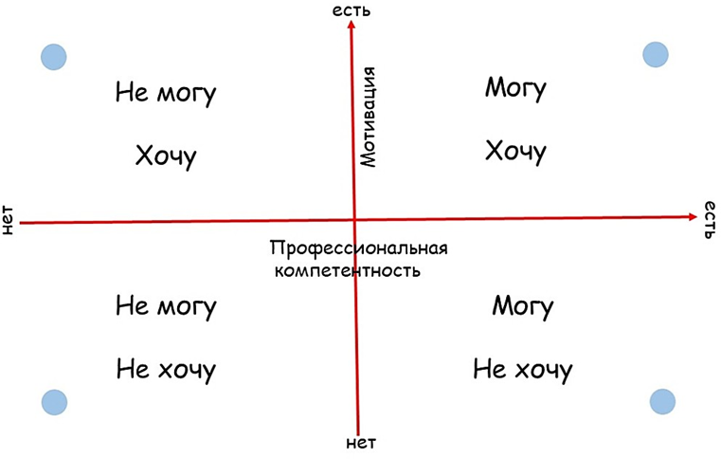
Стадия «Не могу и не хочу». Молодой специалист не обладает необходимыми навыками для ведения успешной педагогической деятельности, и достаточной мотивацией для преодоления трудностей.
Стадия «Могу, но не хочу», ситуация некого саботажа. Сотрудник недостаточно мотивирован и наставнику необходимо внести новый смысл в его работу.
Стадия «Не могу, но хочу». Молодой специалист открыт к получению новых знаний и находится в готовности продолжать обучение.
Стадия «Могу и хочу». Молодой специалист уже обладает необходимыми знаниями и умениями. Ему нужно поднимать «планку цели» и расширять горизонты мастерства. Цель наставничества — помочь молодому специалисту «перейти в квадрат «Могу, хочу», то есть при имеющемся желании предоставить ему и возможности для продуктивной деятельности.
Таким образом, обучение, приобретения и усвоения организационных знаний и навыков молодым специалистом педагогом проходит четыре стадии. Этот четырехступенчатый процесс представляет собой переход от бессознательной некомпетентности к бессознательной компетентности в процессе применения методологии наставничества.
Методология наставничества — система концептуальных взглядов, подходов и методов, обоснованных научными исследованиями и практическим опытом, позволяющая понять и организовать процесс взаимодействия наставника и наставляемого[5,12].
В нашей гимназии сложилась система наставничества, которая объединяет деятельность молодых педагогов, куратора, администрацию школы и наставников, прошедших специальные курсы в ИРООО. Работу МОБУ «Гимназия №1» г.о.Серпухов по данному направлению регламентируют разработанные администрацией и педагогами школы локальные нормативные акты. В ноябре 2022 г. был организован и проведён круглый стол: «Наставничество и модели наставничества». За круглым столом обсуждались современные образовательные технологии наставничества: «Коучинг-технология», «Технология тьюторства», «Супервизия», «Консалтинг». В целях исследования профессиональной мотивации педагогов, углубления процесса самопознания, формирования групповой сплоченности в нашей школе был организован мастер-класс «Мои профессиональные мотивы», проводилось анкетирование наставников и молодых специалистов (См. Приложение 1).
Профессиональная адаптация – это процесс постепенного вхождения молодого специалиста в должность, приспособление к требованиям и условиям работы в образовательной организации. Именно на этом этапе, чтобы помочь начинающему свою деятельность преподавателю справиться с возникающими трудностями, необходимо, на мой взгляд, представить весь комплекс проблем, с которыми может столкнуться молодой учитель (их у нас в школе 4 человека) в своей работе. Поэтому наставники обобщили типичные ошибки начинающих учителей: неумение справиться с дисциплиной в классе; трудности в оценке знаний (формальный подход, завышение, занижение баллов); непрофессиональное поведение в трудных ситуациях (растерянность, агрессивная реакция и даже обида на ученика); отсутствие стойкости и терпения в преодолении трудностей; затруднение в учете индивидуальных особенностей (все учащиеся «на одно лицо»); неадекватная самооценка и защитная реакция иногда приводят к конфликтам с коллегами, родителями, учащимися, администрацией и даже с наставником.
В целях устранения типичных ошибок были проведены психологический консилиум, семинары, тренинговые игры. Наставники нашей школы сопровождают молодых педагогов, наблюдают за динамикой их адаптации и профессионального роста. Систематический мониторинг уроков молодых педагогов позволяет наглядно видеть динамику их развития и те трудности, с которыми они пока не могут справиться. По результатам мониторинга составляется аналитическая справка с рекомендациями для каждого отдельного педагога, проводится административное совещание с участием наставников. На данный момент молодые учителя под руководством наставников проводят уроки по технологии Lesson Study.
Утверждение К.Д. Ушинского о том, что учитель живет до тех пор, пока учится, в современных условиях приобретает особое значение. Педагог, ориентированный на профессиональный рост, стремится заявить о себе широкой общественности с целью повышения педагогического мастерства и распространения опыта своей работы.

Приложение 1.
Анкета для педагога наставника
1. Что для вас означат «наставничество»?
2. Какие сферы деятельности педагога-наставника в общеобразовательном учреждении Вы можете назвать.
3. Какого рода опытом должен обладать наставник?
4. Выберите из предложенного перечня слова ассоциации, которые в большей мере ассоциируются с понятием «наставник»: руководитель, учитель, образец для подражания, постановщик цели, надзиратель, мастер, вождь, тренер, преподаватель, педагог, инструктор, воспитатель, пастырь, проводник, репетитор, гуру, спонсор, советник, эксперт, источник знаний, помощник, инструктор, катализатор, стимулятор, источник энергии, друг, специалист по распределению времени, специалист по диагностике, планировщик?
5. Готовы ли Вы в любое время дня (даже ночью) ответить на звонок или смс Вашего подопечного и помочь ему составить конспект урока?
6. Способны ли Вы выслушивать собеседника до конца?
7. Способны ли Вы почувствовать состояние Вашего подопечного?
8. Какие люди Вам неприятны? Какие свойства характера Вас больше всего раздражают в человеке.
9. Вы даёте или показываете правильное решение на своем примере?
10. Вы готовы к самосовершенствованию в своей профессии?
Анкета для молодого специалиста
1. Какого рода трудности возникают у Вас при осуществлении педагогической деятельности?
2. Считаете ли Вы для себя необходимой помощь педагога-наставника?
3. Вы общительны или замкнуты в своих отношениях с окружающими?
4. Как вы реагируете на справедливую критику?
5. Каким количественным показателем (в процентах) Вы определили бы роль педагога-наставника в Ваше профессиональное становление (Этот вопрос особенно важен для выбора роли педагога-наставника: «проводник», «защитник интересов», «кумир», «консультант» или «контролер».)
6. Что Вы ожидаете от взаимоотношений с наставником?
7. Перечислите свойства и качества наставника, которые Вам импонируют: сопереживание, эмпатия, критичность, чуткость, уважение к личности, пунктуальность, самокритичность, инициативность, требовательность, внимательность... (список можно продолжить)?
8. Вам достаточно взаимодействия с педагогом-наставником на работе или Вы хотели бы общаться с ним в неформальном обстановке?
9. Кто из членов педагогического коллектива школы оптимальным образом подходит на роль Вашего наставника? Что заставляет Вас так думать?
10. Вы готовы учиться и совершенствовать свой профессионализм?
Количество вопросов может варьироваться, но, как правило, 10 ответов – это том минимум, который позволяет с достаточной долей вероятности увидеть в педагоге задатки наставника.

Список использованных источников и литературы:
1.Письмо Минпросвещения России от 23.01.2020 № МР-42/02 «О направлении целевой модели наставничества и методических рекомендаций» - URL: https://sudact.ru/law/pismo-minprosveshcheniia-rossii-ot-23012020-n-mr- 4202/prilozhenie/ (дата обращения: 10.03.2023). – Текст: электронный.
2. Воробьева, Е. В. Сравнительный анализ коучинга и наставничества персонала организации, их характеристики / Е. В. Воробьева, В. А. Разуменко, Н. К. Семенова. — Текст непосредственный // Молодой ученый. — 2016. — № 12 (116). — С. 1193-1196. — URL: https://moluch.ru/archive/116/31385/ (дата обращения: 14.06.2023).
3. Бондаренко Н. Пять главных приемов наставничества. Как обучать и мотивировать взрослых людей. URL: https://clck. https://blogtrenera.ru/blog/pyat-glavnyx-priemov-nastavnichestva-kak-obuchat-i-motivirovat-vzroslyx-lyudej.html?ysclid=livoxaz2jb875330799(дата обращения: 13.06.2023).
4. Щипунова Н. Н. Организация наставничества в школе с молодыми педагогами // Молодой ученый. — 2016. — №6. — С. 845- 847. — URL https://moluch.ru/archive/110/26995/ (дата обращения: 14.06.2023). – Текст: электронный.
5. Настольная книга «Наставничество: эффективная форма обучения»: информационно-метод. материалы / авт.-сост. Нугуманова Л. Н., Яковенко Т. В. — 2-е издание, доп., перераб. — Казань: ИРО РТ, 2020. — 51 с.

